**РУКОВОДСТВО ПОЛЬЗОВАТЕЛЯ ПО РАБОТЕ С ЗАКУПКАМИ МАЛОГО ОБЪЕМА**

Оглавление

1. Создание и отправка на ЭТП документа «Извещение МЗ» 1

2. Работа с документом «Протокол МЗ» 6

3. Создание Договора малой закупки 9

4. Несостоявшиеся закупки 11

5. Формирование изменений к закупкам малого объема 11

# Создание и отправка на ЭТП документа «Извещение МЗ»

Для проведения закупок малого объема должен быть согласован и опубликован План-график закупок, включающий в себя Позиции с выбранными способами определения поставщика «Закупка у единственного поставщика в соответствии с п.4 ч.1 ст.93 44-ФЗ» и/или «Закупка у единственного поставщика в соответствии с п.5 ч.1 ст.93 44-ФЗ».

Для создания Извещения МЗ необходимо перейти в папку Навигатора «ЗМО» → «Извещение МЗ» (Рисунок 1.1). В фильтре «Создание нового» (1) нажать кнопку «Создать...» (2).

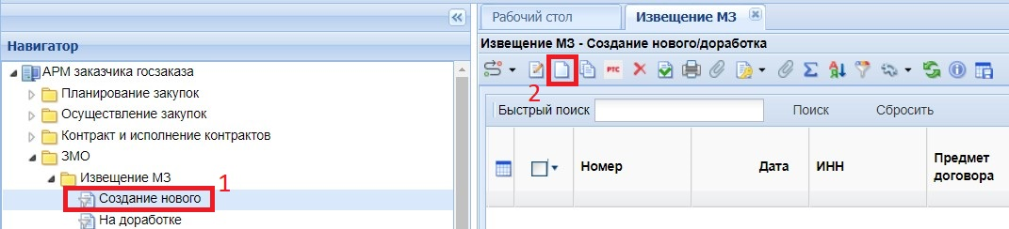

*Рисунок 1.1*

В результате откроется форма документа для заполнения (Рисунок 1.2).

*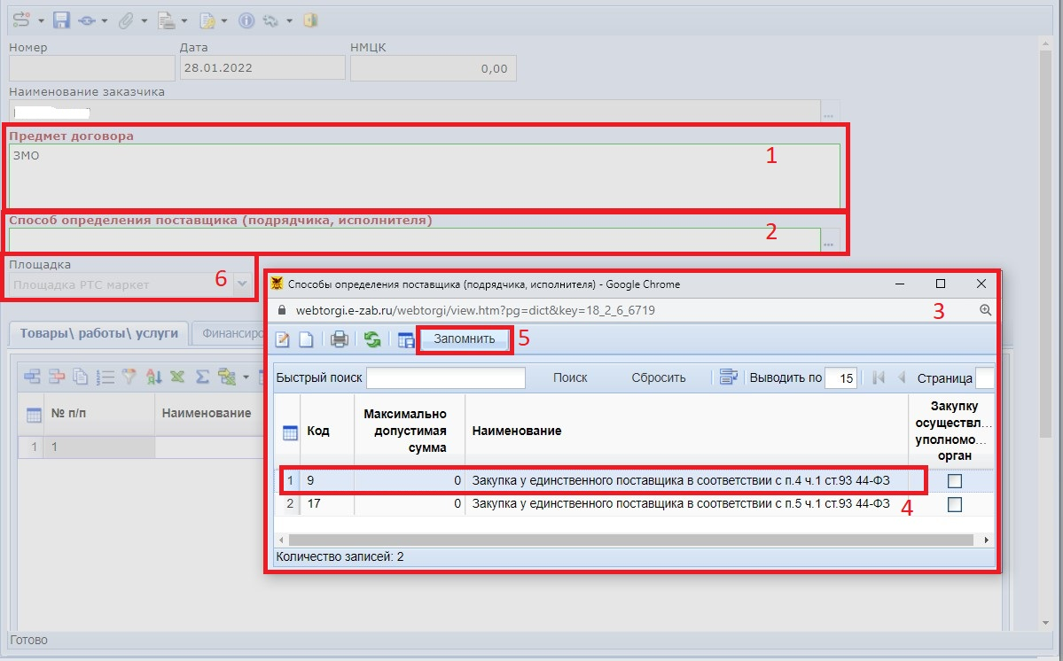Рисунок 1.2*

Поле «Предмет договора» (1) заполняется ручным вводом текста. Способ определения поставщика (подрядчика, исполнителя) (2) выбирается из раскрывающегося справочника (3). Для этого следует выделить одну из двух предложенных строк (4) и нажать кнопку «Запомнить» (5). В поле «Площадка» (6) по умолчанию установлено «Площадка РТС-маркет», выбор иного варианта не доступен.

Во вкладке «Товары\работы\услуги» (Рисунок 1.3) (1) вносятся сведения о закупаемых товарах, работах, услугах. Поле «Наименование» (2) заполняется ручным вводом. Двойным кликом в поле «Код ОКПД2» (3) вызывается справочник «Номенклатура ОКПД2», в котором выбирается необходимое значение (4) и добавляется нажатием кнопки «Запомнить» (5). Также необходимо заполнить поля «Единица измерения» (6) из раскрывающегося справочника; «Цена за ед.» (7) и «Количество» (8) ручным вводом. Значение поля «Стоимость» (9) рассчитывается и заполняется автоматически.

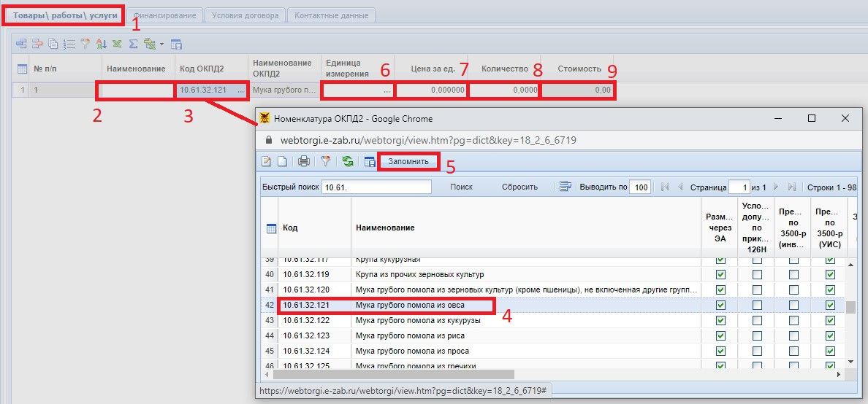

*Рисунок 1.3*

Во вкладке «Финансирование» (Рисунок 1.4) вводятся строки по КБК из Плана-графика. Для этого необходимо дважды кликнуть в поле «КБК из плана» (1). Откроется окно с Позициями плана-графика закупок, в которых был указан способ определения поставщика «Закупка у единственного поставщика в соответствии с п.4 ч.1 ст.93 44-ФЗ» и/или «Закупка у единственного поставщика в соответствии с п.5 ч.1 ст.93 44-ФЗ» в зависимости от указанного в соответствующем поле (см. Рисунок 1.2 (2)). Для добавления следует выделить строку Позиции (2) и нажать кнопку «Запомнить» (3). Обратите внимание, что в данном справочнике содержится информация о суммах Позиций и остатках по ним.

Поля «Номер позиции ПГ», «Программа» (4) заполняются автоматически, «Сумма 1 года», «Сумма 2 года» (5) – ручным вводом.

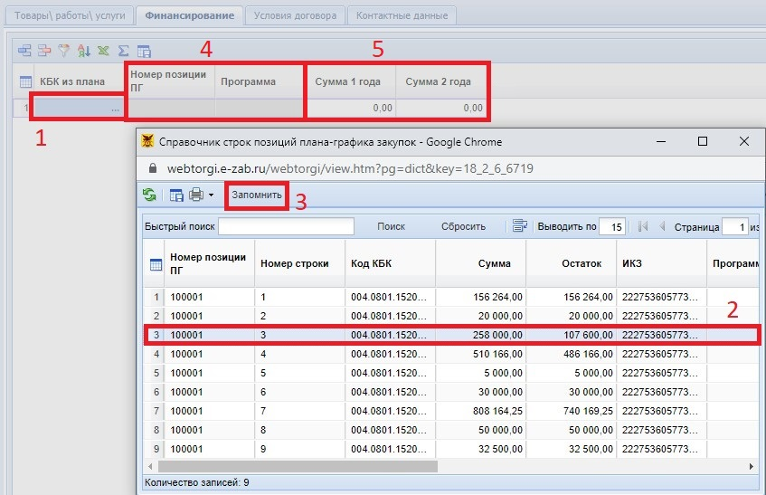

*Рисунок 1.4*

Во вкладке «Условия договора» (Рисунок 1.5) в поле «Период подачи заявок» начало периода (1) не доступно для заполнения, Система проставит ее автоматически; дата окончания подачи заявок (2) указывается заказчиком самостоятельно.

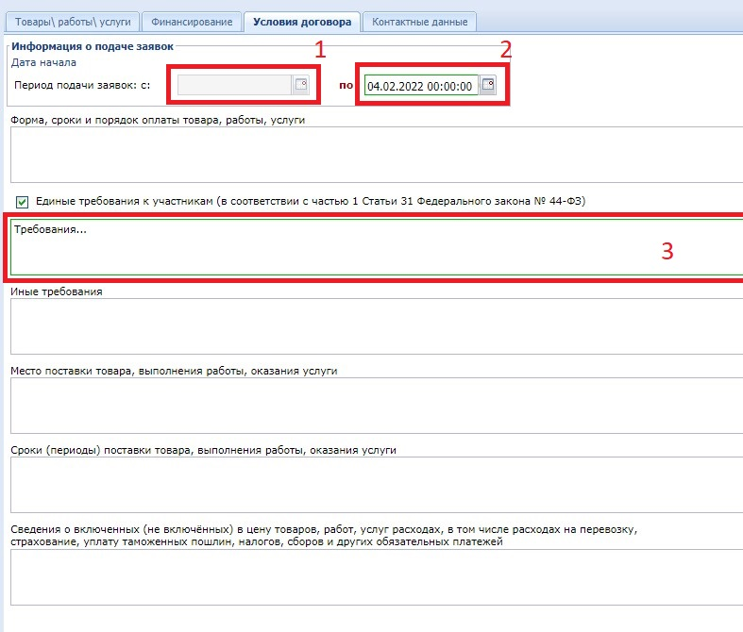

*Рисунок 1.5*

Обязательными для заполнения является поле «Единые требования к участникам (в соответствии с частью 1 Статьи 31 Федерального закона № 44-ФЗ)» (3) при установленном флаге . Для прочих полей доступен ручной ввод информации по необходимости.

Вкладка «Контактные данные» (Рисунок 1.6) содержит данные контактного лица заказчика. По умолчанию устанавливаются данные пользователя, формирующего Извещение. Все поля являются обязательными для заполнения.

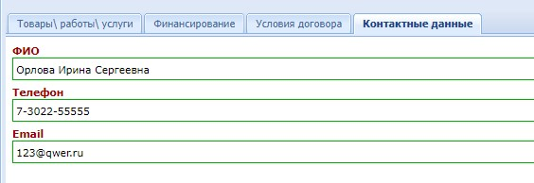

*Рисунок 1.6*

После заполнения всех полей необходимо сохранить документ и прикрепить к нему файл (Рисунок 1.7).

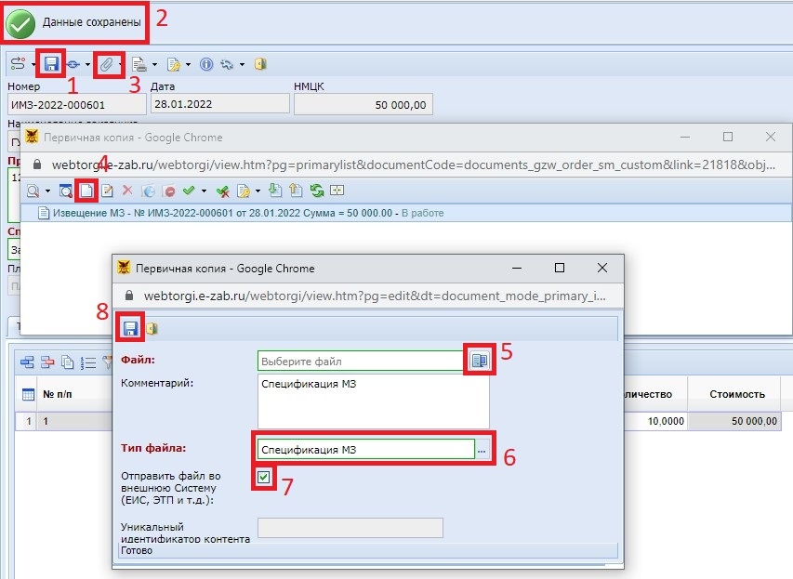

*Рисунок 1.7*

Для этого нужно нажать на кнопку «Сохранить»  (1), в результате чего появится соответствующее сообщение (2). После этого следует нажать кнопку «Прикрепленные файлы»  (3). В открывшемся окне по кнопке «Добавить»  (4) вызывается окно выбора файла для прикрепления. Файл выбирается нажатием в поле «Файл» кнопки  (5). Тип файла (6) и флаг  в поле «Отправить файл во внешнюю Систему (ЕИС, ЭТП и т.д.) (7) установлены по умолчанию. Далее нажатием на кнопку «Сохранить»  (8) выбранный файл сохраняется.

Сохраненное Извещение следует отправить на электронную торговую площадку (далее – ЭТП) (Рисунок 1.8). Для этого необходимо отметить Извещение (1) и нажать на кнопку «Отправить по маршруту»  (2).

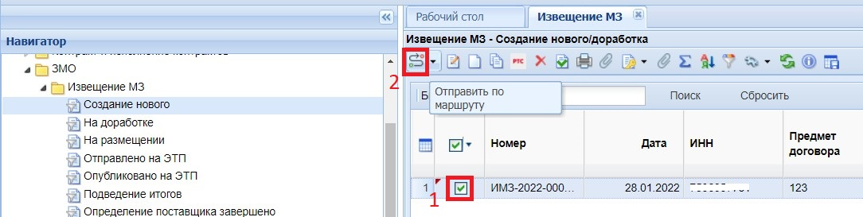

*Рисунок 1.8*

После этого Система выведет протокол отправки документа (Рисунок 1.9).

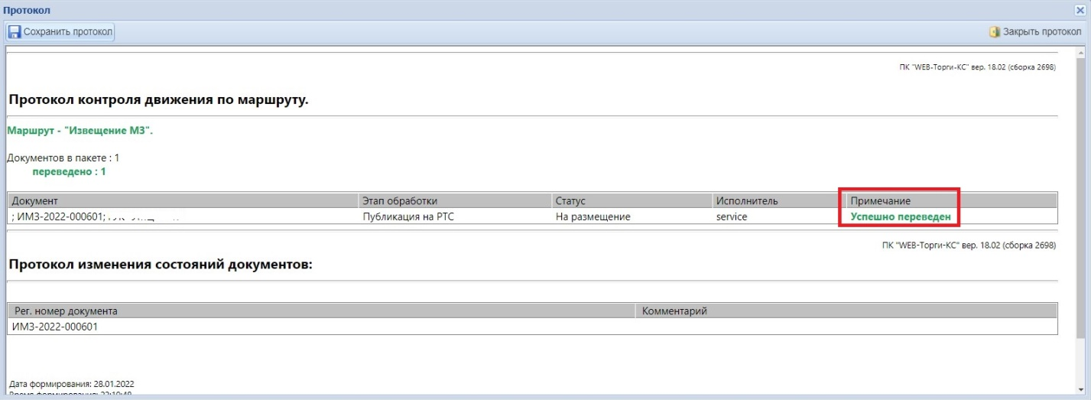

*Рисунок 1.9*

В результате Извещение перейдет в фильтр «На размещении», а затем в фильтр «Отправлено на ЭТП». В случае успешного размещения на площадке, информация об этом поступит в Систему, и документ перейдет в фильтр «Опубликовано на ЭТП». В случае если по каким-либо причинам Извещение не будет опубликовано на ЭТП документ перейдет в фильтр «На доработке», и станет доступен для редактирования (исправления ошибок) с последующей отправкой на ЭТП.

По окончании даты подачи заявок Извещение МЗ переходит в фильтр «Подведение итогов», с ЭТП поступает информация о поданных заявках от поставщиков. При этом автоматически будет сформирован документ «Протокол МЗ».

# Работа с документом «Протокол МЗ»

Сформированный Протокол МЗ (Рисунок 2.1) доступен в фильтре «Создание нового». Вручную документ не создается. В нем содержатся сведения об участниках, подавших заявки (1), их предложениях о цене (2), а также результаты рассмотрения заявок (3), которое выбирается из раскрывающегося списка вариантов «Соответствует» или «Не соответствует». Победитель (4) отмечается флагом . Для заявок, по которым комиссией проставлена отметка о несоответствии заявки, указывается причина отказа (6) из справочника «Причины отклонений МЗ» (7, 8).

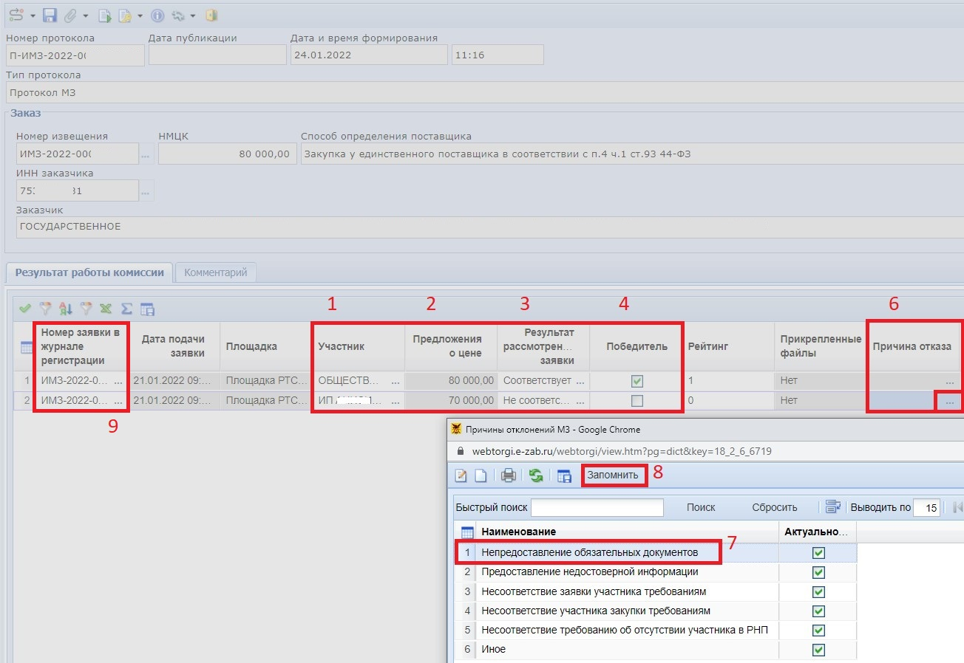

*Рисунок 2.1*

Для просмотра заявок участников в графе «Номер заявки в журнале регистрации» (9) следует дважды кликнуть по полю с номером заявки. В результате откроется окно (Рисунок 2.2), содержащее подробные сведения об участнике (1). Если к заявке участника должен быть прикреплен какой-либо документ, то просмотр этого документа доступен по нажатию кнопки  «Прикрепленные файлы» (2).

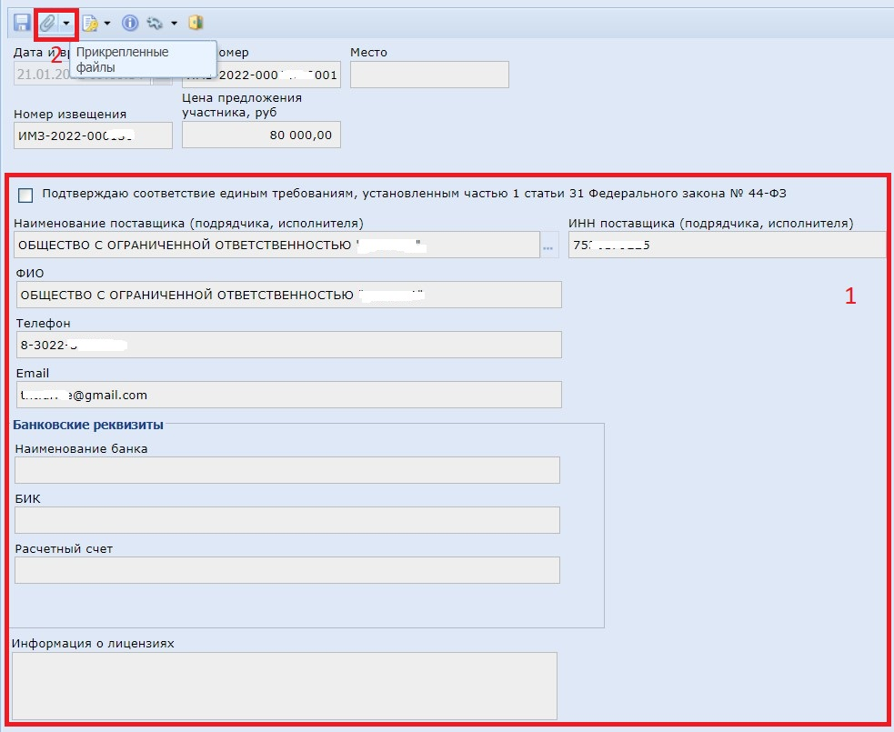

*Рисунок 2.2*

После заполнения вкладки «Результаты работы комиссии» (см. Рисунок 2.1), документ следует сохранить. Для отправки на ЭТП к Протоколу МЗ должна быть прикреплена печатная форма документа (Рисунок 2.3).

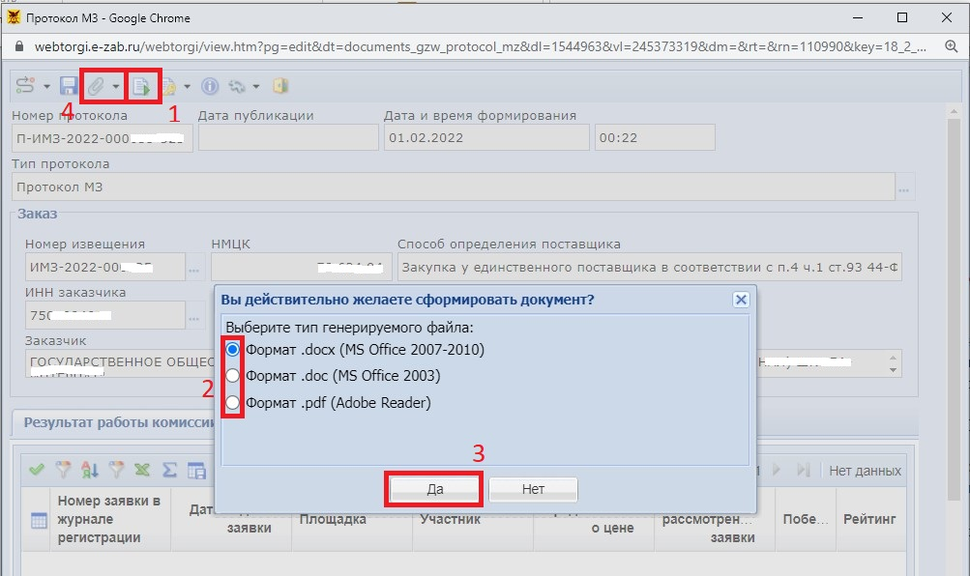

*Рисунок 2.3*

Для этого следует нажать кнопку «Сформировать печатную форму» (1), в открывшемся окне выбрать формат (2) и нажать кнопку «Да» (3). В результате этого действия сформированная печатная форма автоматически прикрепится к электронной форме Протокола МЗ. Просмотр печатной формы доступен по нажатию кнопки  «Прикрепленные файлы» (4).

Далее Протокол нужно отправить по маршруту на ЭТП (Рисунок 2.4). Для этого необходимо выделить Протокол (1) и нажать на кнопку  «Отправить по маршруту» (2). Документ отправляется на ЭТП с прикрепленной ранее печатной формой Протокола (3).

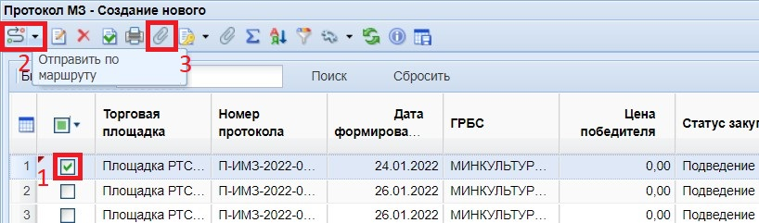

*Рисунок 2.4*

После успешной отправки по маршруту документ переходит в фильтр «Ожидает отправки на ЗМО РТС», а затем в фильтр «Отправлен на ЗМО РТС». После этого заказчик переходит на ЭТП и публикует Протокол. Информация о публикации Протокола МЗ поступает в Систему, и документ переходит в фильтр «»Опубликовано».

# Создание Договора малой закупки

После публикации Протокола МЗ на торговой площадке Извещение МЗ автоматически переходит в фильтр «Определение поставщика завершено» (Рисунок 3.1) (1), в котором Системой предусмотрена возможность создания Договора малой закупки. Для этого следует выделить Извещение  (2) и нажать на кнопку  «Формирование малой закупки» (3).

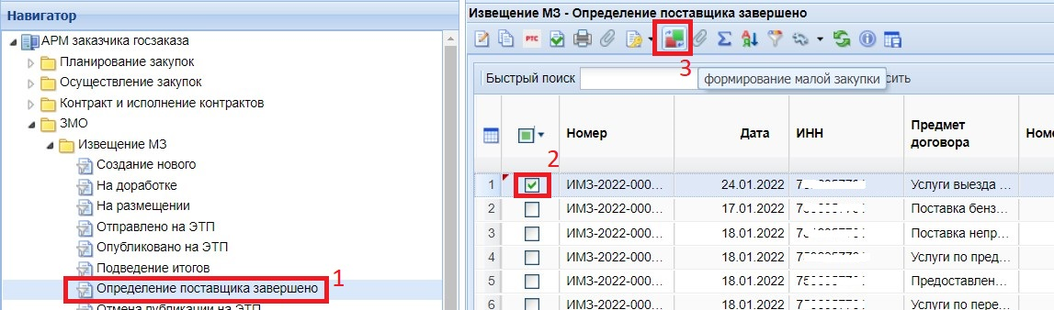

*Рисунок 3.1*

Сформированный Договор находится в папке Навигатора «Договор МЗ» в фильтре «В работе». В Договоре поля предзаполнены из данных, содержащихся в Извещении (Рисунок 3.2).

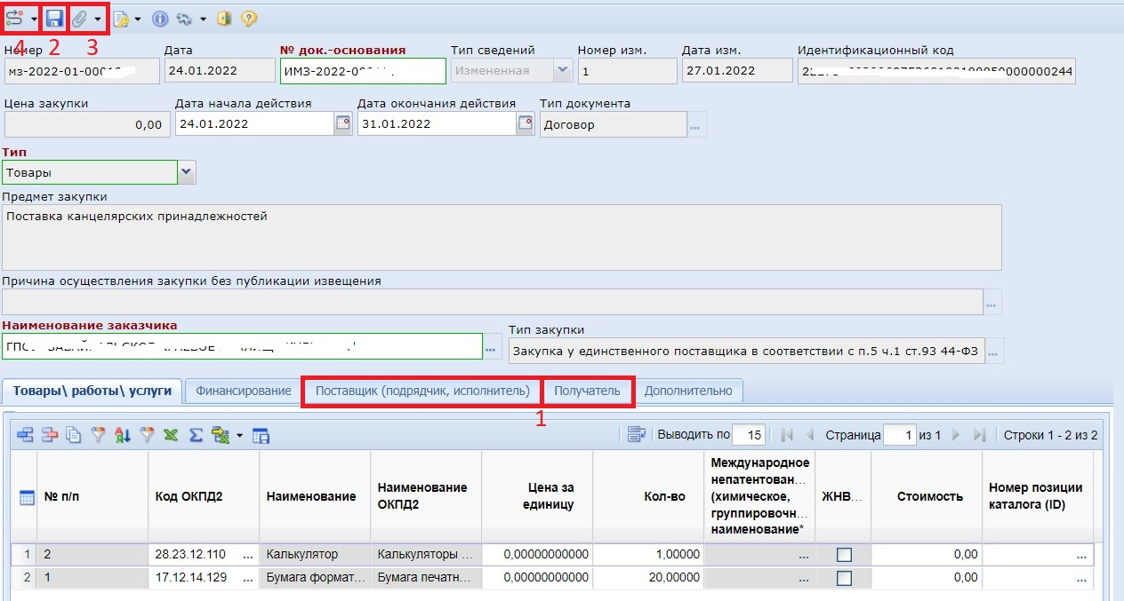

*Рисунок 3.2*

Во вкладках «Поставщик (подрядчик, исполнитель)» и «Получатель» (1) содержатся сведения о поставщике и его банковских реквизитах. Эти сведения загружаются из Протокола, и менять их нельзя. После сохранения документа  (2) необходимо прикрепить оправдательный документ (к примеру, проект договора) по кнопке «Прикрепленные файлы» (3), а затем отправить Договор на ЭТП для подписания поставщиком, нажав кнопку  «Отправить по маршруту» (4). После этого документ переходит в фильтр «Отправка на ЭТП», и далее в случае успешной отправки в фильтр «Отправлено на ЭТП».

Если же в результате какой-либо ошибки документ не был принят торговой площадкой, то он переходит в фильтр «Ошибка отправки на ЭТП» (Рисунок 3.3) (1). Для просмотра причины ошибки можно нажать на кнопку «Журнал отправки документ» (2). Если ошибка не понятна, либо не устранима заказчиком, то необходимо создать обращение в [Техническую поддержку](https://webtorgi.e-zab.ru/Portal/Bugtracker/BugList) с указанием ИНН заказчика, контактного номера телефона специалиста и скриншота ошибки.

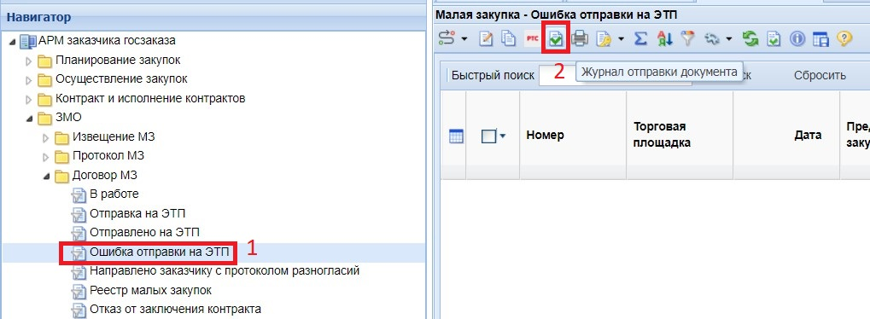

*Рисунок 3.3*

Заключение (подписание) Договора производится на торговой площадке. При этом возможны три варианта:

1. поставщик согласен со всеми условиями, тогда после подписания Договор включается в Реестр малых закупок и переходит в соответствующий фильтр;
2. поставщик не согласен с некоторыми условиями, но не отказывается от заключения Договора. В этом случае Договор возвращается заказчику с протоколом разногласий, и увидеть его можно в фильтре «Направлено заказчику с протоколом разногласий»;
3. поставщик отказался от заключения Договора, и тогда неподписанный Договор отображается в фильтре «Отказ от заключения контракта».

# Несостоявшиеся закупки

В случаях отсутствия заявок участников, либо если ни один из участников не соответствует требованиям заказчика, закупка считается несостоявшейся. В папке «Извещение МЗ» в фильтре «Закупка не состоялась» (Рисунок 4.1) (1) доступно Извещение по несостоявшейся закупке.

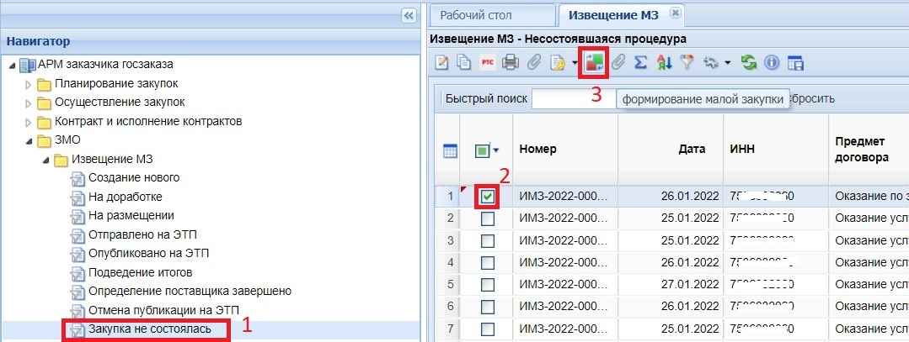

*Рисунок* 4.1

Системой предусмотрена возможность формирования Договора по несостоявшейся закупке. Для этого следует выделить Извещение (2) и нажать на кнопку  «Формирование малой закупки» (3).

В результате откроется электронная форма документа «Договор МЗ», в которой заказчик самостоятельно вносит сведения о поставщике. Далее Договор нужно сохранить и после этого прикрепить оправдательный документ (скан-копию Договора, подписанного на бумажном носителе, либо Договор в электронном виде с образом ЭЦП), как описано в п.3 настоящего руководства. При отправке по маршруту такой Договор переходит в фильтр «Реестр малых закупок».

# Формирование изменений к закупкам малого объема

После успешной передачи закупки малого объема в базу бюджета документ переходит в фильтр «Реестр малых закупок». В случае необходимости внесения изменения в ранее созданный документ малой закупки следует найти его в реестре малых закупок, выделить и нажать на кнопку [Сформировать изменение по МЗ] [(Рисунок 5)](https://helpgz.keysystems.ru/ru/complex-operations/2-11-uchet-zakupok-malogo-obema/formirovanie-izmenenii-k-zakupkam-malogo-obema#ris-01).

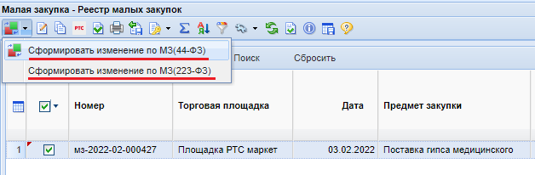 *Рисунок 5*

При этом Система выдаст протокол об успешном формировании изменения документа. Если же в протоколе содержится информация, что формирование изменения не возможно по причине того, что имеется другое изменение к данному документу, то следует закрыть протокол и перейти в фильтр «Создание нового».

В данном фильтре достаточно открыть документ на редактирование, изменить необходимые параметры и после успешного сохранения документа повторить отправку в базу бюджета.

Все вновь сформированные изменения к документу закупок малого объема отображаются в фильтре «Создание нового». Если в данном фильтре у Вас не отображается документ, то следует обновить список документов в данном фильтре или же закрыть фильтр и повторно его открыть. Кроме этого следует обратить внимание на период отбора документов. Дата формирования изменения должна попадать в данный отобранный промежуток.

В случае необходимости изменения в документе КБК, за счет которого производится оплата по договору, необходимо в сформированном изменении документа закупки малого объема обнулить строку со старым КБК и второй строкой добавить запись с новым значением КБК, из которого в дальнейшем будет производиться оплата по договору.